Pensamiento personal

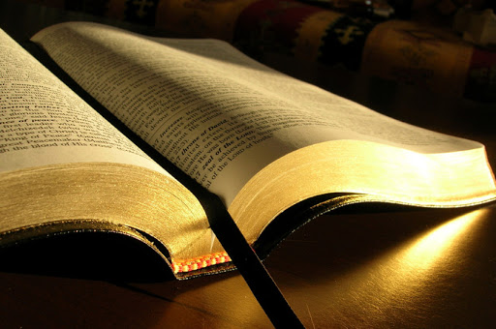sobre la biblia

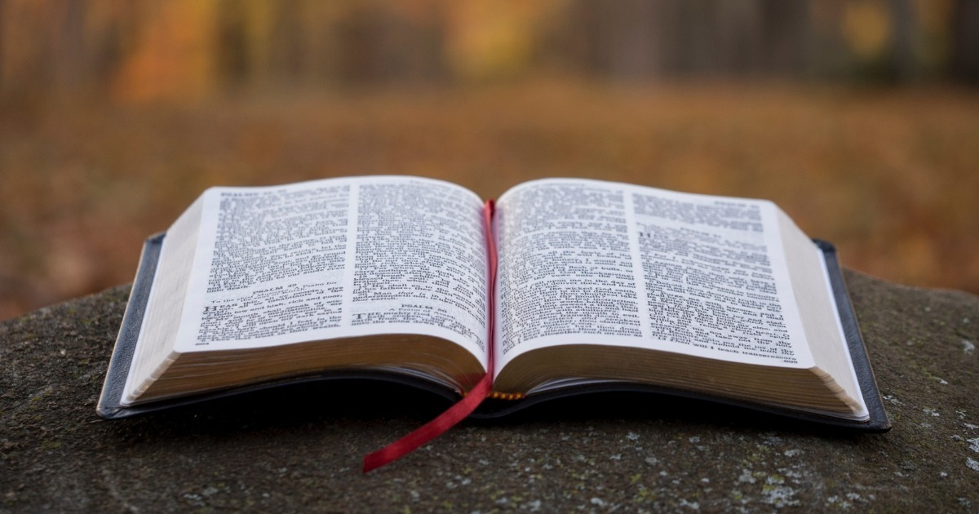Yo tengo el pensamiento que la biblia es un libro muy importante de nuestra vida no soy fan de ella aunque aveces me pongo a pensar que hay anécdotas que si me interesan como lo de Egipto algunas historias que siento que me atraen demasiado por el simple hecho que se oyen interesantes no leo la biblia tampoco siento que me aburrirá no le he dado la oportunidad nunca pero algún dia tendre que leerla no por obligación mas que todo pero es un libro hermoso con lindas historias